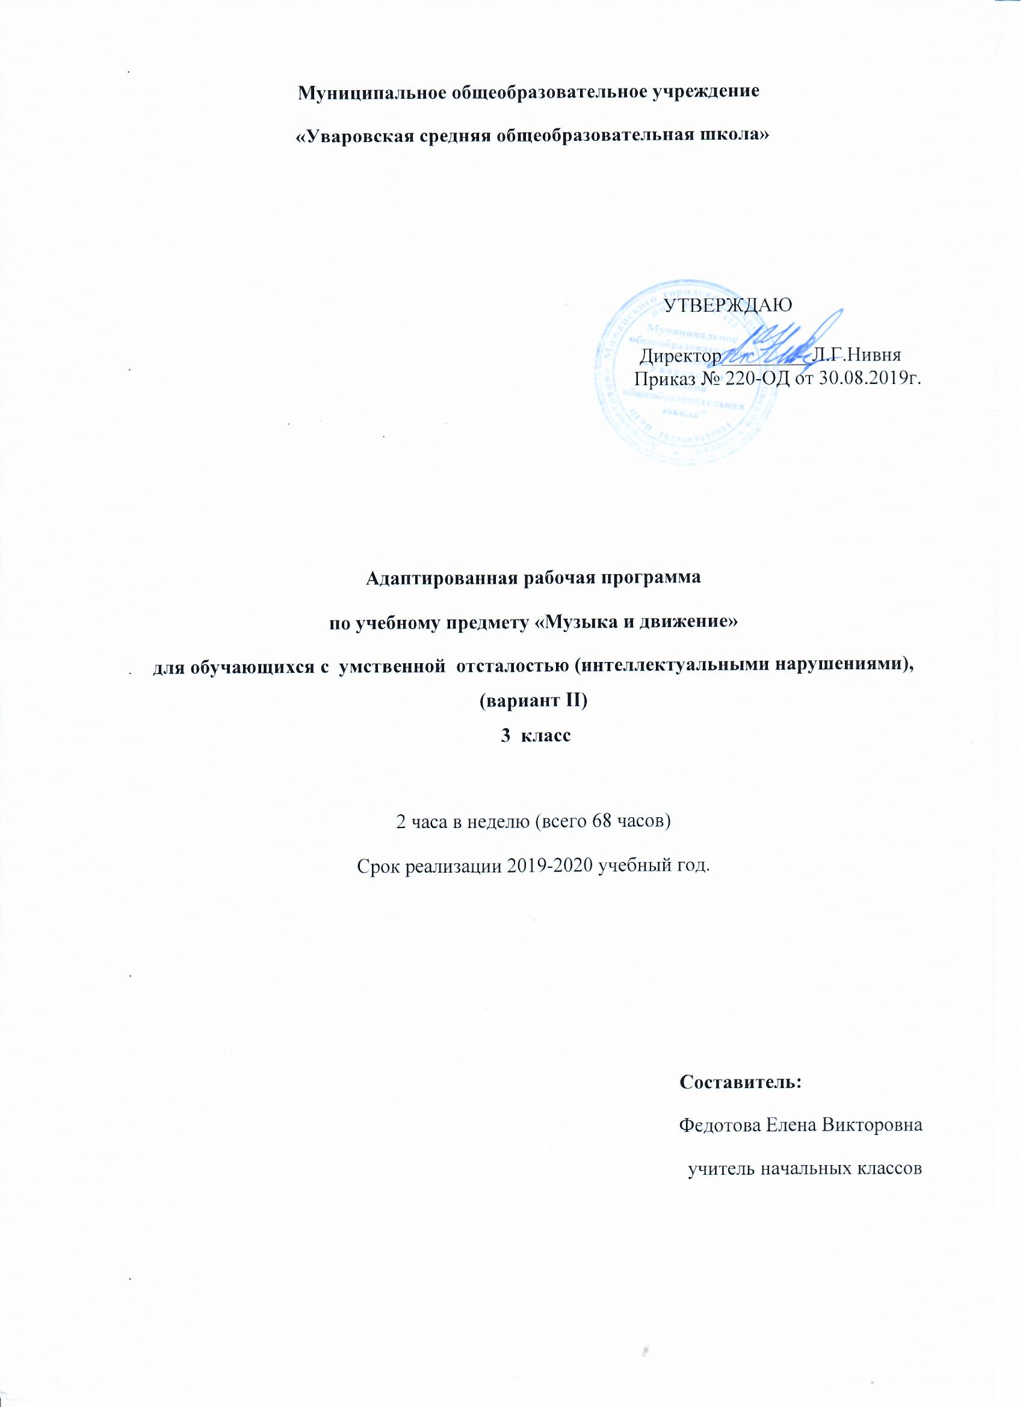

Пояснительная записка

Рабочая программа «Музыка и движения» разработана на основе «Методических рекомендаций по обучению и воспитанию детей с интеллектуальными, тяжёлыми и множественными нарушениями развития» под редакцией А.М. Царёва, 2015 год, в соответствии с нормативно-правовой базой:

- Федеральный закон "Об образовании в Российской Федерации" от 29.12.2012 N 273-ФЗ (редакция 2016г);

- Федеральный государственный образовательный стандарт образования обучающихся с умственной отсталостью (интеллектуальными нарушениями)», приказМинобрнауки РФ от 19 декабря 2014 года №1599, зарегистрировано в Минюсте РФ 3 февраля 2015года №35850;

- САНПИН 2.4.2.3286-15 «Санитарно-эпидемиологические требования к условиям и организации обучения и воспитания в организациях, осуществляющих образовательную деятельность по Адаптированным основным общеобразовательным программам для обучающихся с ограниченными возможностями здоровья», постановление от 10 июля 2015 года № 26;
- АООП образования обучающихся с умеренной, тяжелой и глубокой умственной отсталостью (интеллектуальными нарушениями), тяжелыми и множественными нарушениями развития ( вариант 2) МОУ Уваровская СОШ;

- Учебный план к АООП (вариант 2) МОУ Уваровская СОШ на 2019-2020 учебный год.
Программа рассчитана на 2 часа в неделю, продолжительность учебного года составляет 34 недели и составляет 68 часов в год.

Цель –научить детей слышать, любить и понимать музыку, чувствовать ее красоту, формировать начало музыкальной культуры, способствовать формированию общей духовной культуры.
Задачи, которые решаются в процессе обучения учеников, следующие:
- развитие общей моторики и двигательных навыков;
- развитие чувства ритма;
- развитие подражательных действий;
- формирование умения детей слышать музыку;
- обучение движению в соответствии с темпом музыки.
Музыкальными средствами помочь ребенку научиться воспринимать звуки окружающего его мира, сделать его отзывчивым на музыкальный ритм, мелодику звучания разных жанровых произведений. Таким образом, музыка рассматривается как средство развития эмоциональной и личностной сферы, как средство социализации и самореализации ребенка.

Планируемые результаты изучения учебного предмета, курса

Личностные:
-осознание себя как ученика, заинтересованного посещением школы;
–положительное отношение к окружающей действительности, готовность к организации взаимодействия с ней и эстетическому её восприятию.

Метапредметные:

-вступление в контакт и работа в коллективе;
-использование принятых ритуалов социального взаимодействия с одноклассниками и учителем;
-обращение за помощью и принятие помощи;
-сотрудничество со взрослыми и сверстниками в разных социальных ситуациях.
-входить и выходить из учебного помещения со звонком;
-ориентироваться в пространстве учебного помещения;
-передвигаться по школе, находить свой класс, другие необходимые помещения.

Предметные:
- совместные действия с педагогом;
- деятельность по подражанию;
- деятельность по образцу;
- деятельность по последовательной инструкции;
- самостоятельная деятельность ученика;
- умение ребенка исправить допущенные ошибки.

Содержание учебного предмета, курса

Слушание (16 часов)
Слушание (различение) тихого и громкого звучания музыки. Определение начала и конца звучания музыки. Слушание (различение) быстрой, умеренной, медленной музыки. Слушание (различение) колыбельной песни и марша. Слушание (различение) веселой и грустной музыки. Узнавание знакомой песни. Определение характера музыки. Узнавание знакомой мелодии, исполненной на разных музыкальных инструментах. Слушание (различение) сольного и хорового исполнения произведения. Определение музыкального стиля произведения. Слушание (узнавание) оркестра (народных инструментов, симфонических и др.), в исполнении которого звучит музыкальное произведение. Соотнесение музыкального образа с персонажем художественного произведения.

Пение (21 час)
Подражание характерным звукам животных во время звучания знакомой песни. Подпевание отдельных или повторяющихся звуков, слогов и слов. Подпевание повторяющихся интонаций припева песни. Пение слов песни (отдельных фраз, всей песни). Выразительное пение с соблюдением динамических оттенков.

Движение под музыку (16 часов)
Топанье под музыку. Хлопки в ладоши под музыку. Покачивание с одной ноги на другую. Начало движения вместе с началом звучания музыки и окончание движения по ее окончании. Движения: ходьба, бег, прыжки, кружение, приседание под музыку разного характера. Выполнение движений разными частями тела под музыку: «фонарики», «пружинка», наклоны головы и др. Соблюдение последовательности простейших танцевальных движений. Имитация движений животных. Выполнение движений, соответствующих словам песни. Соблюдение последовательности движений в соответствии с исполняемой ролью при инсценировке песни. Движение в хороводе. Движение под музыку в медленном, умеренном и быстром темпе. Ритмичная ходьба под музыку. Изменение скорости движения под музыку (ускорять, замедлять).

Игра на музыкальных инструментах (15 часов)
Слушание (различение) контрастных по звучанию музыкальных инструментов, сходных по звучанию музыкальных инструментов. Освоение приемов игры на музыкальных инструментах, не имеющих звукоряд. Тихая и громкая игра на музыкальном инструменте. Сопровождение мелодии игрой на музыкальном инструменте. Своевременное вступление и окончание игры на музыкальном инструменте.

Тематическое планирование

Тематика | Часы
Слушание музыки | 16
Пение | 21
Движение под музыку | 16
Игра на музыкальных инструментах | 15
Итого : | 68

Календарно-тематическое планирование

№№ п/п | Тема урока | Планируемая дата | Фактическая дата | Примечание
Слушание музыки (4ч)
 | Слушание «Осенняя песенка», муз. Васильева-Буглая, сл.А. Плещеева | 02.09 – 06.09
 | Слушание «Осенняя песенка», муз. Васильева-Буглая, сл.А. Плещеева | 02.09 – 06.09
 | Слушание «Дождик», муз. Г. Лобачева - русская народная песня | 09.09 – 13.09
 | Слушание «Дождик», муз. Г. Лобачева - русская народная песня | 09.09 – 13.09
Пение (5ч)
 | Песня «Осень», муз. Тиличеевой, сл. Лешкевич | 16.09 – 20.09
 | Песня «Осень», муз. Тиличеевой, сл. Лешкевич | 16.09 – 20.09
 | Мелодии осени. Песни об осени | 23.09 – 27.09
 | Мелодии осени. Песни об осени | 23.09 – 27.09
 | «Антошка, Антошка, пойдем копать картошку» | 30.09 – 04.10
Движение под музыку (4ч)
 | Танцевать под музыку: "Звонкий колокольчик". | 30.09 – 04.10
 | Танцевать под музыку: "Звонкий колокольчик". | 14.10 – 18.10
 | Музыкально-ритмические игры. | 14.10 – 18.10
 | Музыкально-ритмические игры на подражание движениям животных. | 21.10 – 25.10
Игра на музыкальных инструментах (4ч)
 | «Бубенчики», муз. Н. Ветлугиной (игра с колокольчиком) | 21.10 – 25.10
 | «Бубенчики», муз. Н. Ветлугиной (игра с колокольчиком) | 28.10 – 01.11
 | «Тихие и громкие звоночки», сл. Ю. Островского, муз. Р. Рустамова (игра с бубенцами) | 28.10 – 01.11
 | «Тихие и громкие звоночки», сл. Ю. Островского, муз. Р. Рустамова (игра с бубенцами) | 04.11 – 08.11
Слушание музыки (4ч)
 | Слушание «Дед мороз», муз. М. Красева | 04.11 – 08.11
 | Слушание «Дед мороз», муз. М. Красева | 11.11 – 15.11
 | Слушание «Полька» из «Детского альбома» П.И. Чайковского | 11.11 – 15.11
 | Слушание «Полька» из «Детского альбома» П.И. Чайковского | 25.11 – 29.11
Пение (4ч)
 | Песня «Елочка», муз. М. Красева, сл. З. Александровой. | 25.11 – 29.11
 | Песня «Елочка», муз. М. Красева, сл. З. Александровой. | 02.12 – 06.12
 | Песня «Елочка, елка - лесной аромат», муз. О. Фельцмана, сл. И. Шаферана | 02.12 – 06.12
 | Песня «Елочка, елка - лесной аромат», муз. О. Фельцмана, сл. И. Шаферана | 09.12 – 13.12
Движение под музыку (4ч)
 | «Зайки серые сидят», сл. В. Антоновой, муз. Г. Финаровского (подражание движениям зайца) | 09.12 – 13.12
 | «Зайки серые сидят», сл. В. Антоновой, муз. Г. Финаровского (подражание движениям зайца) | 16.12 – 20.12
 | «Медвежата», сл. Н. Френкеля, муз. М. Красева (подражание движениям медвежонка) | 16.12 – 20.12
 | «Медвежата», сл. Н. Френкеля, муз. М. Красева (подражание движениям медвежонка) | 23.12 – 27.12
Игра на музыкальных инструментах (4ч)
 | «Погремушки» (украинская народная мелодия), обр. М. Раухвергера (игра на погремушках) | 23.12 – 27.12
 | «Погремушки» (украинская народная мелодия), обр. М. Раухвергера (игра на погремушках) | 09.01 – 10.01
 | «Новогодняя песенка», муз. Г. Гладкова (игра с бубенцами) | 09.01 – 10.01
 | «Новогодняя песенка», муз. Г. Гладкова (игра с бубенцами) | 13.01 – 17.01
Слушание музыки (4ч)
 | «Снежок», муз. М. Иорданского, сл. И. Блюмендельд и Т. Сикорской | 13.01 – 17.01
 | «Снежок», муз. М. Иорданского, сл. И. Блюмендельд и Т. Сикорской | 20.01 – 24.01
 | «Зимняя пляска» - муз. М, Старокадамского, сл. О. Высоцкой | 20.01 – 24.01
 | «Зимняя пляска» - муз. М, Старокадамского, сл. О. Высоцкой | 27.01 – 31.01
Пение (8ч)
 | «Снежок», муз. М. Иорданского, сл. И. Блюмендельд и Т. Сикорской | 27.01 – 31.01
 | «Снежок», муз. М. Иорданского, сл. И. Блюмендельд и Т. Сикорской | 03.02 – 07.02
 | «Зимняя пляска» - муз. М, Старокадамского, сл. О. Высоцкой | 03.02 – 07.02
 | «Зимняя пляска» - муз. М, Старокадамского, сл. О. Высоцкой | 10.02 – 14.02
 | Русские народные песни. | 10.02 – 14.02
 | Русские народные песни. | 17.02 – 21.02
 | «Мама в день 8 марта» - муз. Е. Тиличеевой, сл. Ивенсен | 17.02 – 21.02
 | «Мама в день 8 марта» - муз. Е. Тиличеевой, сл. Ивенсен | 02.03 – 06.03
Движение под музыку (4ч)
 | Движения под музыку «Мишка ходит в гости», муз. М. Раухвергера | 02.03 – 06.03
 | Движения под музыку «Мишка ходит в гости», муз. М. Раухвергера | 09.03 – 13.03
 | Движения под музыку «Мы флажки свои поднимем», муз. Вилькорейской | 09.03 – 13.03
 | Движения под музыку «Мы флажки свои поднимем», муз. Вилькорейской | 16.03 – 20.03
Игра на музыкальных инструментах (4ч)
 | Музыкально-дидактическая игра: “Определи по ритму” | 16.03 – 20.03
 | Музыкально-дидактическая игра: “Определи по ритму” | 23.03 – 27.03
 | Музыкально-дидактическая игра: “Угадай, на чём играю?" | 23.03 – 27.03
 | Музыкально-дидактическая игра: “Угадай, на чём играю?" | 30.03 – 03.04
Слушание музыки (4ч)
 | «Баю – баю», муз. М. Красева | 30.03 – 03.04
